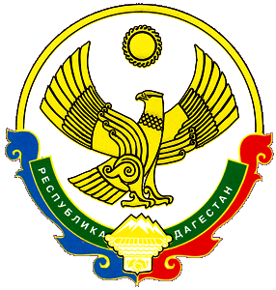
АДМИНИСТРАЦИЯ
МУНИЦИПАЛЬНОГО ОБРАЗОВАНИЯ «АГУЛЬСКИЙ РАЙОН»
РЕСПУБЛИКИ ДАГЕСТАН
368380 с. Тпиг

от 28 декабря 2015 года № 49

П О С Т А Н О В Л Е Н И Е

Об утверждении положения деятельности рабочей группы по вопросам внедрения процедуры оценки регулирующего воздействия проектов муниципальных нормативных правовых актов и процедуры экспертизы муниципальных нормативных правовых актов, затрагивающих вопросов осуществления предпринимательской и инвестиционной деятельности на территории муниципального образования «Агульский район».

В целях развития института оценки регулирующего воздействия проектов муниципальных нормативных правовых актов и процедуры экспертизы муниципальных нормативных правовых актов, затрагивающих вопросы осуществления предпринимательской и инвестиционной деятельности на территории МО «Агульский район» постановляю:

1. Утвердить положение о деятельности рабочей группы по вопросам внедрения
процедуры оценки регулирующего воздействия проектов муниципальных правовых актов и процедуры экспертизы муниципальных нормативных правовых актов, затрагивающих вопросы осуществления предпринимательской и инвестиционной деятельности ( приложение №1).

2. Настоящее Постановление разместить на официальном сайте администрации МО «Агульский район»

3. Контроль над исполнением настоящего постановления возложить на заместителя главы администрации, курирующего вопросы экономики.

Глава администрации
МО «Агульский район» Исмаилов Ю.Г.

